ПРОТОКОЛ № 2
зборів Молодіжної ради Переяславської міської територіальної громади

Дата проведення: 13.10.2022 м. Переяслав
13:00

Формат: онлайн та офлайн

Присутні офлайн: 10 осіб, список додається (додаток 1)
Присутні онлайн: 7 осіб, список додається (додаток 2)

Порядок денний:

- Затвердження порядку денного та регламенту зборів Молодіжної ради.
- Звіт про роботу Молодіжної ради Переяславської міської територіальної громади за період липень-вересень 2022 року.
- Про внесення змін в офіційний логотип Молодіжної ради ПМТГ.
- Про затвердження річного плану роботи Молодіжної ради ПМТГ.
- Про оголошення конкурсу на членство в Молодіжній раді ПМТГ.
- Про юридичну діяльність Молодіжної ради згідно Положення про Молодіжну раду Переяславської міської територіальної громади.
- Розгляд громадських звернень.
- Різне.

По першому питанню:

Слухали: Сахно Анна, оголосила засідання молодіжної ради відкритим. Запропонувала внести питання до порядку денного про обрання секретаря засідання Молодіжної ради головного спеціаліста відділу з питань фізичної культури, молоді та спорту міської ради Ларису Малину, у зв'язку з відсутністю секретаря Молодіжної ради Іваннікової Ірини. Зачитала порядок денний та регламент засідання.

Проголосували: «за» - 17, «утримались» - 0, «проти» - 0.

Вирішили: Внести зміни до порядку денного та затвердити порядок денний та регламент засідання ради. Обрати секретарем засідання Молодіжної ради головного спеціаліста відділу з питань фізичної культури, молоді та спорту міської ради Ларису Малину.

По другому питанню:

Слухали: Сахно Анна, звіт про роботу Молодіжної ради Переяславської міської територіальної громади за період липень-вересень 2022 року (додаток 3).

Проголосували: «за» - 17, «утримались» - 0, «проти» - 0.

Вирішили: затвердити звіт про роботу Молодіжної ради Переяславської міської територіальної громади за період липень-вересень 2022 року.

По третьому питанню:

Слухали: Максима Левченка, про внесення змін в офіційний логотип Молодіжної ради Переяславської міської територіальної громади.
Всім присутнім були надані варіанти логотипів (додаток 4).
Перший варіант:
проголосували: «за» - 0, «утримались» - 2, «проти» - 15.
Другий варіант: «за» - 14, «утримались» - 3, «проти» - 0.
Третій варіант: «за» - 2, «утримались» - 2, «проти» - 13.

Вирішили: визнати другий варіант логотипом Молодіжної ради Переяславської міської територіальної громади.

По четвертому питанню:

Слухали: Сахно Анна, про затвердження річного плану роботи Молодіжної ради ПМТГ.
Винесла пропозицію внести в річний план роботи:
- збори Молодіжної ради проводити один раз у квартал;
- програму стажування для шкільної молоді «Свідомий вибір». Мета: розширити знання молоді про ту чи іншу професію, отримати знання для подальшого вибору майбутньої професії. Залучення молоді 9-11 класів для проходження стажування в обраних ними професіях, які є актуальними в громаді;
- круглий стіл з представниками міської ради, громадських організацій, що діють в громаді, активними громадянами та представниками навчальних закладів для створення спільної програми з розвитку молодіжної політики в громаді. З розробкою програми співпраці та залучення молоді до активного життя громади;
- екологічна програма «Ближче ніж ти думаєш» спрямована на розвиток екологічної свідомості жителів громади. В рамках програми реалізовувати та ініціювати суботники, толоки, облагородження парків, дитячих майданчиків, місць відпочинку; круглі столи, семінари та тренінги з сортування сміття, розширення знань про екологію та екологічні проблеми в цілому. Також запустити фото-проект, в ході якого будуть зроблені та висвітлені в мережі фотографії на фоні стихійних сміттєзвалищ;
- акція «Зігріваємо-перемагаємо!»-збір матеріалів для в'язання шкарпеток для військовослужбовців ЗСУ, спільні вечори (вечорниці), в ході яких будуть в'язатися шкарпетки, які потім будуть передані військовослужбовцям. Дана акція не лише сприятиме допомозі ЗСУ, а й налагоджувати діалог молоді та представників старшого покоління, які будуть навчати бажаючих в'язати шкарпетки.

Слухали: Домарецький Вадим виніс пропозицію звертатися до відповідних комунальних служб щодо захаращених смітників. Залучати жителів громади до екологічної програми.

Слухали: Бурчик Настя винесла пропозицію щодо створення карти стихійних звалищ.

Слухали: Шульга Наталія винесла пропозицію щодо створення школи волонтерства. Попросити допомоги у громади, в якій вже створені і працюють такі школи.

Проголосували: «за» - 17, «утримались» - 0, «проти» - 0

Вирішили: затвердити річний план роботи Молодіжної ради (додаток 5). Включити всі запропоновані заходи та пропозиції.

По п’ятому питанню:

Слухали: Бурчик Анастасію про оголошення конкурсу на членство в Молодіжній раді ПМТГ. Винесла пропозицію створити робочу групу: Максим Левченко - голова, члени - Лариса Малина, Владислав Созанюк, Катерина Аврамич.

Проголосували: «за» - 15, «утримались» - 2, «проти» - 0

Вирішили: розробити Положення про конкурс на членство у Молодіжну раду, перелік документів, затвердили робочу групу по конкурсу.

По шостому питанню:

Слухали: Сахно Анна, про юридичну діяльність молодіжної ради згідно Положення про Молодіжну раду Переяславської міської територіальної громади. Запропонувала розглянути дане питання наступного разу у зв'язку з відсутністю доповідача, першого заступника Володимира Сонька.

Проголосували: «за» - 15, «утримались» - 2, «проти» - 0

Вирішили: розглянути питання про юридичну діяльність молодіжної ради згідно Положення про Молодіжну раду Переяславської міської територіальної громади на наступному засіданні.

По сьомому питанню:

Слухали: Сахно Анна, розгляд громадських звернень. Зачитала звернення на ім'я голови Молодіжної ради від ініціативної групи молоді. (додаток 6).

Проголосували: «за» - 15, «утримались» - 2, «проти» - 0

Вирішили: надіслати звернення від Молодіжної ради Переяславської міської територіальної громади на ім'я міського голови про організацію громадських слухань для вирішення даного питання
.
По восьмому питанню:

Слухали: Домарецький Вадим виніс на розгляд питання про створення адвокаційного комітету. Запропоновано головою адвокаційного комітету призначити Надію Томчук. Контроль за роботою комітету покласти на першого заступника Володимира Сонька.

Проголосували: «за» - 17, «утримались» - 0, «проти» - 0.

Вирішили: створити адвокаційний комітет. Головою комітету призначити Надію Томчук. Контроль за роботою комітету покладається на першого заступника Володимира Сонька.

Голова молодіжної ради Анна САХНО

Секретар засідання
молодіжної ради Лариса МАЛИНА

Додаток 1
Список делегатів присутніх офлайн

1. Сахно Анна Валеріївна
2. Бурчик Анастасія Вікторівна
3. Шульга Наталія Ігорівна
4. Дереча Ростислав Вікторович
5. Корж Наталія Миколаївна
6. Домарецький Вадим Сергійович
7. Лой Євгеній Олегович
8. Невертій Мар'яна Богданівна
9. Радіоненко Кіра Юріївна
10. Созонюк Ярослав Олександрович

Додаток 2
Список делегатів присутніх онлайн

1. Левченко Максим Андрійович
2. Аврамич Катерина Вікторівна
3. Томчук Надія Вікторівна
4. Махмудова Дана Вікторівна
5. Іваннікова Ірина Олександрівна
6. Беркут Роман Васильович
7. Прокопенко Марина Володимирівна

Додаток 3
Звіт про роботу Молодіжної ради Переяславської міської територіальної громади за період липень-вересень 2022 року

№ | Дата | Назва заходу
1. | 24 червня | Онлайн – засідання Молодіжної ради ПМТГ
2. | 1 липня | Зустріч з начальником Управляння молоді та спорту КОДА Сергієм Тимофєєвим
3. | 1 липня | Тренінг для членів Молодіжної ради ПМТГ з надання першої до медичної допомоги
4. | 1 липня | Навчання з адвокації для членів Молодіжної ради ПМТГ в рамках програми «молодіжну раду в кожну громаду» від УАМР
5. | 6-8 липня | Проходження навчання з формування соціальної згуртованості «Всі різні – всі свої» в рамках 5-річної програми «Мріємо та діємо».
6. | 8 липня | Спільно з Відділом фізичної культури, молоді, спорту та охорони здоров’я, Відділом культури та туризму та Молодіжним центром «Зустріч» було організовано та проведено «День сім’ї», в рамках якого відбулися:  Виставка – ярмарок місцевих майстрів  Фестиваль вуличної їжі  Майстер-класи для дітей  Навчання з медіаграмотності та надання першої до медичної допомоги  Перегони на дитячому транспорті  «Вільний мікрофон» за участі всіх бажаючих жителів громади  Перегляд кінофільму
7. | 15 липня | Розміщення стікерів, що інформують про заборону реалізації спиртних напоїв та тютюну для неповнолітніх в рамках Всеукраїнської акції «Відповідальність починається з мене» спільно з Відділом фізичної культури, молоді, спорту та охорони здоров’я.
8. | 16-17 липня | Участь представників Молодіжної ради ПМТГ в форумі «Адаптація» в м. Хмельницький
9. | 18 липня | Участь представників Молодіжної ради ПМТГ у Всеукраїнському засіданні делегатів Української асоціації молодіжних рад
10. | 20 липня | Зустріч представників молодіжної ради, Відділу фізичної культури, молоді, спорту та охорони здоров’я, Відділу культури та туризму з координатором проекту «Всі різні-Всі свої»
11. | 21 липня | Інформаційно-роз’яснювальна робота в місті про набуття чинності нових антитютюнових обмежень в рамках Всеукраїнської акції «Відповідальність починається з мене» спільно з Відділом фізичної культури, молоді, спорту та охорони здоров’я.
12. | 22 липня | В рамках Всеукраїнської інформаційно-профілактичної акції «відповідальність починається з мене», спільно з працівниками міської ради, відділу фізичної культури, молоді, спорту та охорони здоров’я та місцевими жителями відбулися заходи з благоустрою території парку імені Ціолковського.
13. | 30 липня | Організація та проведення перегляду фільмів з обговоренням з циклу «Національні спільноти та традиційні свята» в рамках проекту «Всі різні - всі свої» спільно з Відділом фізичної культури, молоді, спорту та охорони здоров’я та Відділом культури та туризму.
14. | 30 липня | Участь представників Молодіжної ради ПМТГ в розважально -історичному квесті «Тарасовими місцями», що проходив в рамках заходу «Про Дніпро ревучий»
15. | 5 серпня | Участь представників Молодіжної ради ПМТГ в діалозі з молоддю Киргизстану.
16. | 9 серпня | Зустріч з представниками Київського обласного молодіжного центру в рамках проекту «діалог молоді»
17. | 11 серпня | За ініціативи Молодіжної ради ПМТГ відбувся концерт за участі жителів міста «Вільний мікрофон» приурочений Дню Молоді.
18. | 17 серпня | Участь у флешмобі до Дня Незалежності України, організованому Молодіжною радою міста Славутич
19. | 19 серпня | Організація та проведення діалогової програми для мешканців громади «Жива бібліотека» в рамках проекту «Всі різні – всі свої»
20. | 20 – 27 серпня | Поїзда представників Молодіжної ради ПМТГ до «Головного табору України»
21. | 24 серпня | Участь представників Молодіжної ради ПМТГ в Ході пам’яті борців за Незалежність України
22. | 26 серпня | Зустріч Голови та Першого заступника Молодіжної ради ПМТГ з Головою Молодіжної ради Маріуполя Аліною Козицькою
23. | 2 вересня | Тренінгове навчання для представників Молодіжної ради ПМТГ та активної молоді громади в рамках проекту «Діалоги Перемоги»
24. | 5 вересня | Спільно з відділом фізичної культури, молоді, спорту та охорони здоров’я та Відділу культури та туризму проведений тренінг для молоді громади «Будуємо громаду своїми руками» в рамках міні-проекту «Переяславська громада: єдність, рівність, можливості»
25. | 5 – 26 вересня | Онлайн-опитування жителів Переяславської громади для визначення соціальної згуртованості громади
26. | 11 – 17 вересня | Участь представників Молодіжної ради ПМТГ в проекті Будуємо Україну Разом
27. | 17 вересня | Організація та проведення соціальної рольової гри «Мафія різноманіття»
28. | 26 вересня | Спільно з Відділом фізичної культури, молоді, спорту та охорони здоров’я та Відділом культури та туризму відбувся другий етап міні-проекту «Переяславська громада: єдність, рівність, можливості» для молоді Переяславської громади. В рамках заходу пройшов онлайн-квест «Незвіданими стежками Переяславщини» та фотовиставка з обговоренням «Громада моїми очима».
29. | 30 вересня | Участь представників Молодіжної ради ПМТГ в круглому столі «Активні громадяни. Створення карти проблем громади»

Додаток 4
Логотип №1
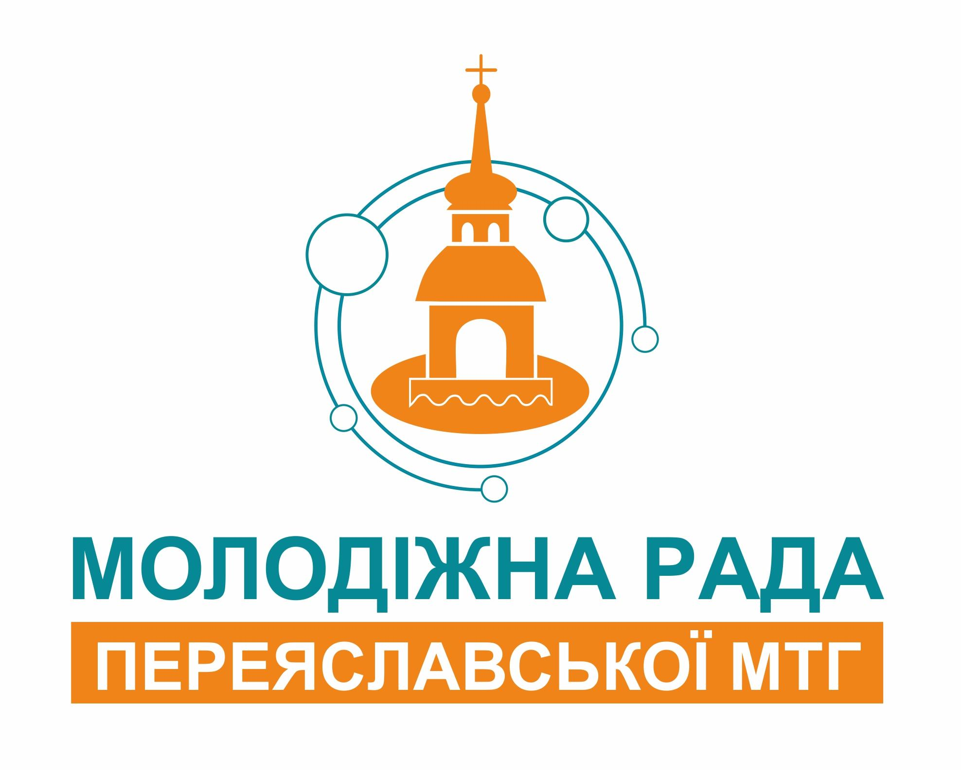
Логотип №2
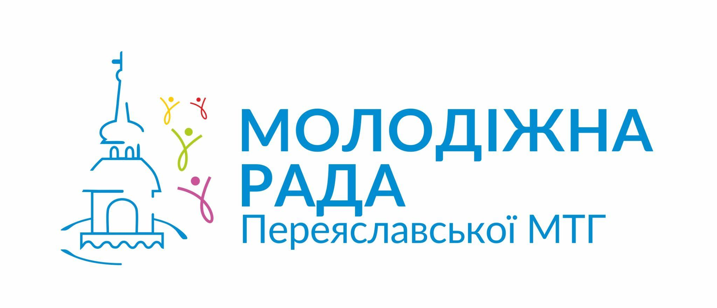

Логотип №3
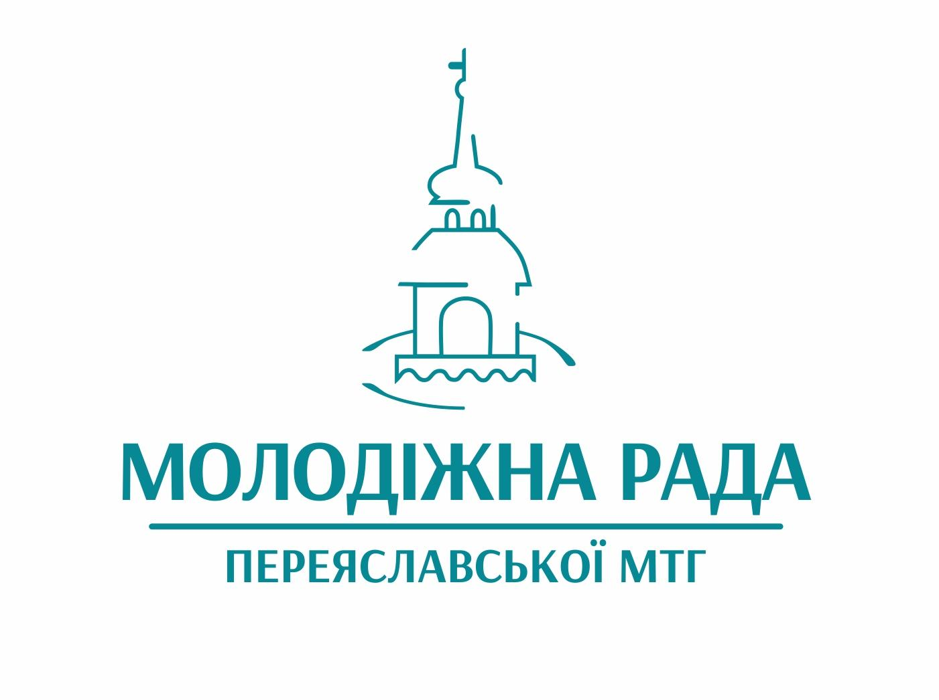

Додаток 5
План роботи Молодіжної ради
Переяславської міської територіальної громади
Назва заходу | Дата | Відповідальний
Збори Молодіжної ради проводити один раз у квартал | Кожного кварталу | Сахно А.В.
Конкурс на прийом нових членів до Молодіжної ради ПМТГ | Листопад | Левченко М. А.
Програма стажування для шкільної молоді «Свідомий вибір» | Грудень - лютий | Сахно А.В.
Круглий стіл з представниками міської ради, громадських організацій, що діють в громаді, активними громадянами та представниками навчальних закладів для створення спільної програми з розвитку молодіжної політики в громаді | Кожного кварталу | Сахно А.В.
Екологічна програма «Ближче ніж ти думаєш» | Протягом року | Сахно А.В.
Волонтерська робота  (акції та заходи спрямовані на підтримку ЗСУ, ВПО та людей з вразливих категорій, створення школи волонтерства) | Протягом року | Сахно А.В.  Шульга Н. І.
Культурно-просвітницька робота  (організація тренінгів, семінарів, фестивалів) | Протягом року | Сахно А.В.
Висвітлення роботи Молодіжної ради ПМТГ в ЗМІ та інтернет-ресурсах | Протягом року | Аврамич К. В.  Левченко М. А.
Розгляд та опрацювання громадських звернень | Протягом року | Сахно А. В.
Навчання депутатів та членів Молодіжної ради ПМТГ | Протягом року | Сахно А. В.
Співпраця з органами місцевого самоврядування, ВНЗ та закладами середньої освіти, громадськими організаціями | Протягом року | Сахно А. В.

Додаток 6
